Caso de Uso “CU06 - Exportar Escenarios y Resultados”

**Testify**

OSLO

Ojeda Valeria – Sly Eduardo

Levipichun Emilio – Oyarzo Malena



Un Caso de Uso es una secuencia de interacciones que se desarrollarán entre un sistema y sus actores en respuesta a un evento que inicia un actor principal sobre el propio sistema.

Estos ilustran los requerimientos del sistema al mostrar cómo reacciona una respuesta a eventos que se producen en el mismo

Las Realizaciones de los Casos de Uso se llevan a cabo como resultado de un caso de uso específico. La realización del caso de uso debe cumplir con los requerimientos establecidos y debe reflejar el comportamiento de su caso de uso correspondiente. Este artefacto se halla dentro del Modelo de Diseño reflejando los productos de trabajo relacionados con el caso de uso pero que pertenecen a dicho modelo. Estos productos de trabajos relacionados consisten en los diagramas de comunicación y secuencia que expresan el comportamiento del caso del uso en términos de objetos de colaboración, y dichos diagramas deben elaborarse haciendo uso de (UML).

Tabla de contenido

Descripción 4

Especificación 4

Diagramas Asociados 5

Diagrama de Casos de Uso 5

Diagrama de Secuencia 6

Caso de Uso “CU06 - Exportar Escenarios y Resultados”

Descripción

El caso de uso CU06 - Exportar Escenarios y Resultados permite al Gestor de Prueba y al Administrador generar y descargar un archivo con información detallada sobre los escenarios y sus resultados. Esta funcionalidad es esencial para documentar y compartir los avances y resultados de las pruebas realizadas en un proyecto.

El proceso comienza cuando el usuario selecciona la opción de exportación en la pantalla de escenarios.

El sistema genera un archivo con los datos de los escenarios, incluyendo el nombre compuesto por número de escenario y nombre, el tester asignado, el estado de los resultados y otros detalles relevantes.

Especificación

|  |  |  |
| --- | --- | --- |
| Caso de uso | **CU06 - Exportar Escenarios y Resultados** | |
| Actores | Gestor de Prueba, Administrador | |
| Tipo | Primario: los casos primarios de uso representan los procesos comunes más importantes. | |
| Propósito | Permitir a los usuarios generar y exportar un archivo que contenga información detallada sobre los escenarios y sus resultados en un proyecto específico. | |
| Resumen | El usuario selecciona la opción de exportar. El sistema compila los datos de los escenarios y sus resultados en PDF y permite al usuario descargar el archivo. | |
| Precondiciones | * El usuario debe haber iniciado sesión en el sistema con permisos para acceder a los casos de prueba del proyecto (Administrador o Gestor de Prueba). * El usuario debe haber seleccionado la opción “Exportar” en el detalle del escenario. * El proyecto debe pertenecer a un proyecto e iteración | |
| Poscondiciones | * El archivo exportado es un .pdf que contiene todos los datos de los escenarios y resultados seleccionados, listo para descargar y usar. | |
| Flujo Principal | Pasos | Acción |
| 1 | El sistema despliega una pantalla para seleccionar si se deben incluir los gráficos y resultados de las pruebas. |
| 2 | El actor selecciona los gráficos y resultados de las pruebas. |
| 3 | El sistema procesa la información, generando un archivo con el escenario y sus resultados. |
| 4 | Una vez generado, el sistema notifica al usuario que la exportación ha sido completada exitosamente y que el archivo está disponible para su uso (Excepción 1 y Excepción 2). |
|  | El caso de uso finaliza. |
| Excepción 1 | Pasos | Acción |
| 1 | **Formato de exportación no disponible**  El formato de exportación solicitado (PDF) no está soportado o presenta un problema técnico.  El sistema notifica al usuario que el formato no está disponible y propone intentar la exportación más tarde. |
| Excepción 2 | Pasos | Acción |
| 1 | **Datos incompletos o corruptos**  El sistema detecta que los datos de los casos de prueba están incompletos o presentan errores al compilar el archivo.  El sistema notifica al usuario sobre el problema en los datos y cancela la exportación, sugiriendo revisar los datos o contactar al soporte. |

Diagramas Asociados

Diagrama de Casos de Uso

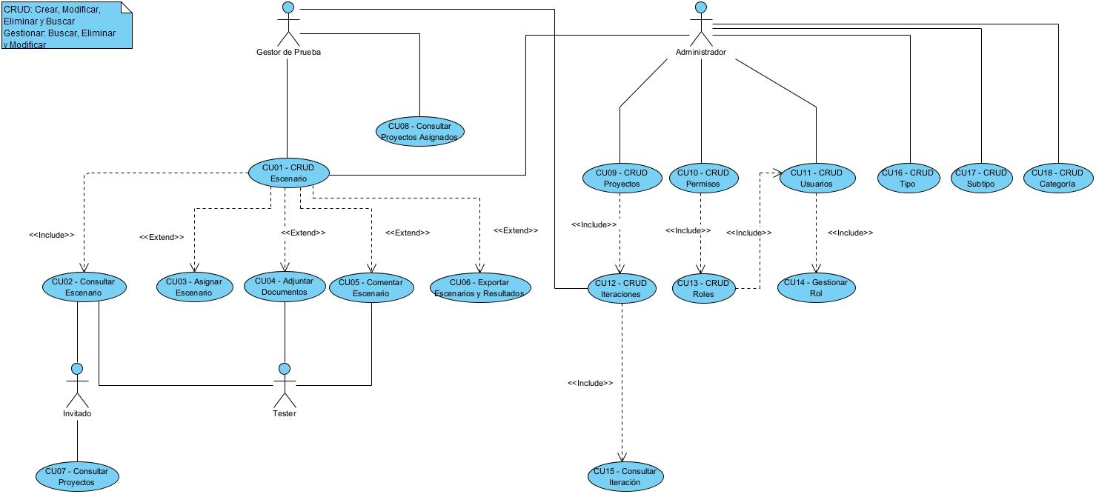

A continuación, se observa una extracción del diagrama de casos de uso del sistema, en donde se hace enfoque la relación directa que tiene el “**CU06 - Exportar Escenarios y Resultados**” con los actores y demás casos de uso:

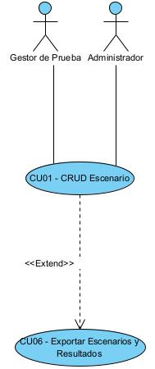

Diagrama de Secuencia

